主院区腔镜中心装修改造项目答疑回复
1.ESD 手术室内的基本配置是否需要？器械柜，药品柜，麻醉柜，观片灯，电源插座箱（220V/380V)，无影灯，情报面板。此手术室是否有洁净度级别要求，或压差要求？
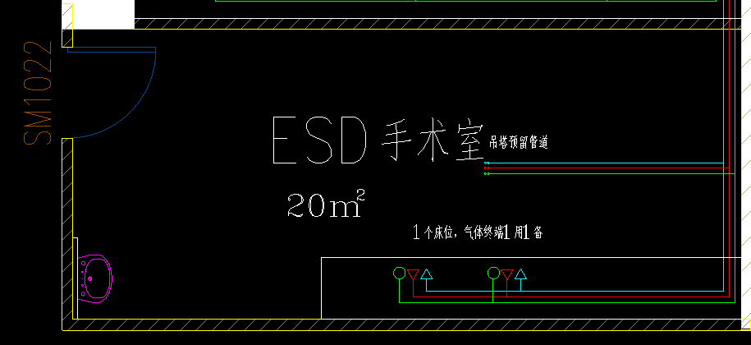

回复：以上均不需要。没有洁净度级别要求和压差要求。
2.所有吊塔预留管道是预留到吊顶上面还是需要预留到吊塔内？
回复：吊塔预留管道预留到吊塔内
3.吊塔预埋锚栓清单当中没有此项，吊塔安装需施工配合，后期配合需协调。此次招标清单中无吊塔项。
回复：此次招标不包含吊塔。吊塔后期由吊塔厂家施工，由中标单位配合。
4.气体图纸中没有说明气体终端具体用什么样式（标准），清单当中气体终端为德式终端，具体以哪个为准，而且清单中没有二氧化碳气体终端数量。现在是以清单数量为准还是图纸标注为准，需明确。
回复：均以清单为准。
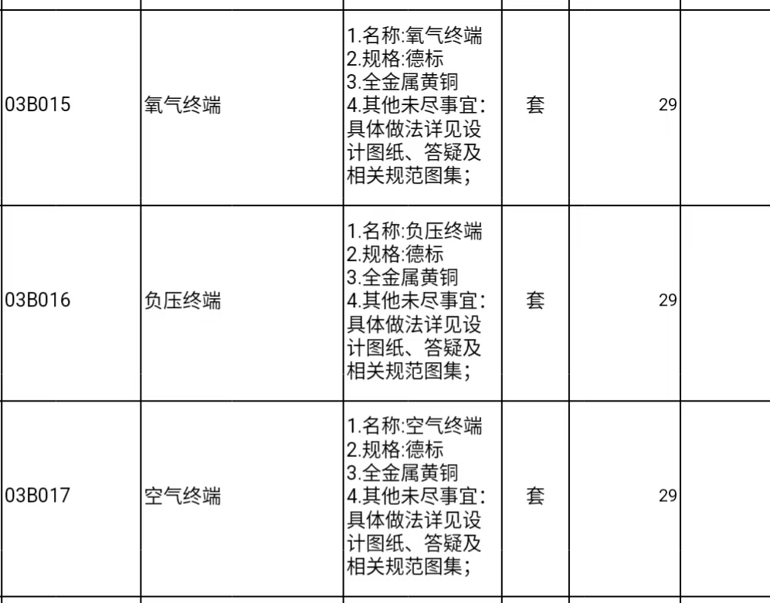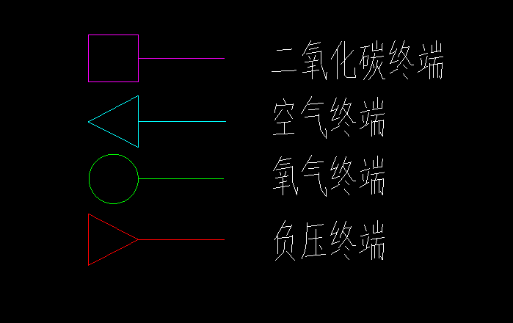

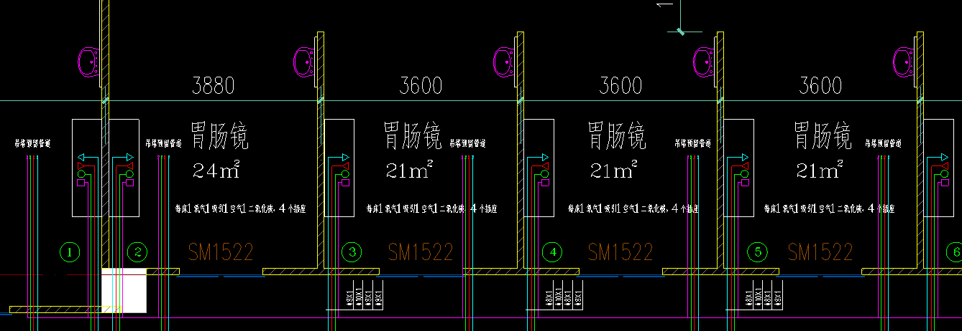
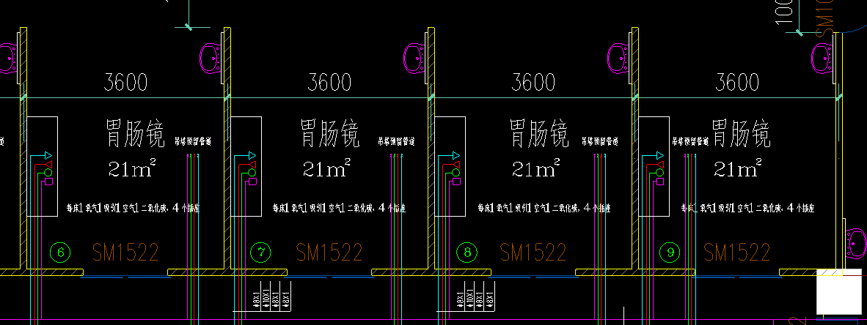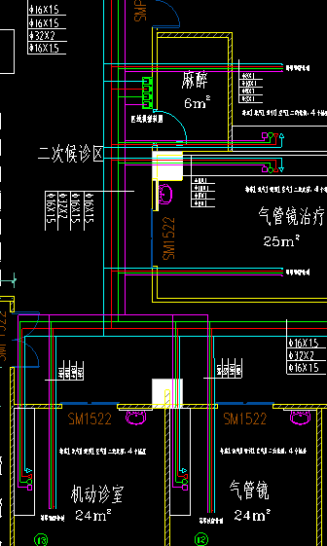
5.医疗板的做法无法满足施工要求，医疗板比较重，直接粘贴在水泥砂浆上容易脱落，常规做法是医疗板+基层板（硅酸盖板/阻燃板）+轻钢龙骨/木龙骨
装饰板 | A饰面:  1.4.5mm厚装饰不燃硅纤板(抗菌医疗板)，专用胶粘贴  基层:  1.6厚1:2.5水泥砂浆抹面  2.10厚1:3水泥砂浆打底扫毛  3.详见陕09J01 内44  4.部位：气管镜、胸腔镜、喉镜、胃肠镜、膀胱镜、候诊区、走廊、ESD手术室 | m2 | 830.48
回复：以清单为准。

6.设备带的数量与图纸不符
03B001 | 医疗带 | 1.名称:医疗带  2.满足设计及相关规范要求 | 个 | 2
03B019 | 设备带 | 1.名称:设备带  2.规格:200*55*1.5  3.铝合金  4.其他未尽事宜：具体做法详见设计图纸、答疑及相关规范图集； | 米 | 25
回复：以清单为准。
7.图纸上没有不锈钢平开门和推拉门的样式和做法，能否提供？单扇不锈钢平开门1500*2200应为双扇不锈钢平开门。
010802001001 | 单扇不锈平开门 | 1.门洞口尺寸:1500*2200  2.门类型:单扇不锈平开门  3.开启方式:平开门  4.框、扇材质、规格:不锈钢 | m2 | 6.6
010802001003 | 单扇不锈平开门 | 1.门洞口尺寸:1000*2200  2.门类型:单扇不锈平开门  3.开启方式:平开门  4.框、扇材质、规格:不锈钢 | m2 | 19.8
010802001002 | 双扇不锈钢推拉门 | 1.门洞口尺寸:1.5*2.2  2.门类型:双扇不锈钢推拉门  3.开启方式:推拉门  4.框、扇材质、规格:不锈钢 | m2 | 39.6
回复：不锈钢门样式具体选型根据厂家选定。
8.变更公告内最高限价是2295567.82元，而磋商文件和编标平台中还是2419832.66元，以哪个为准？
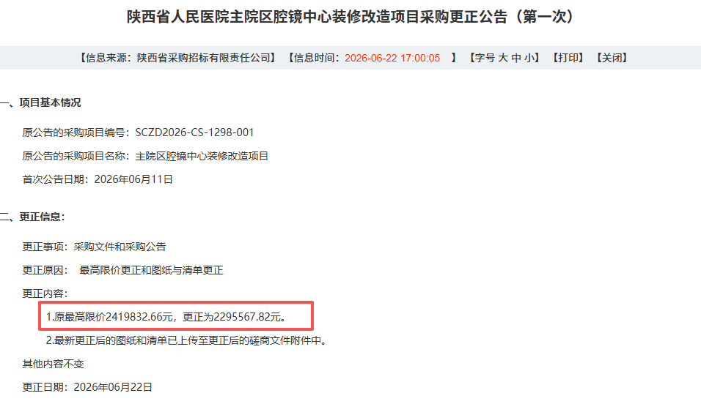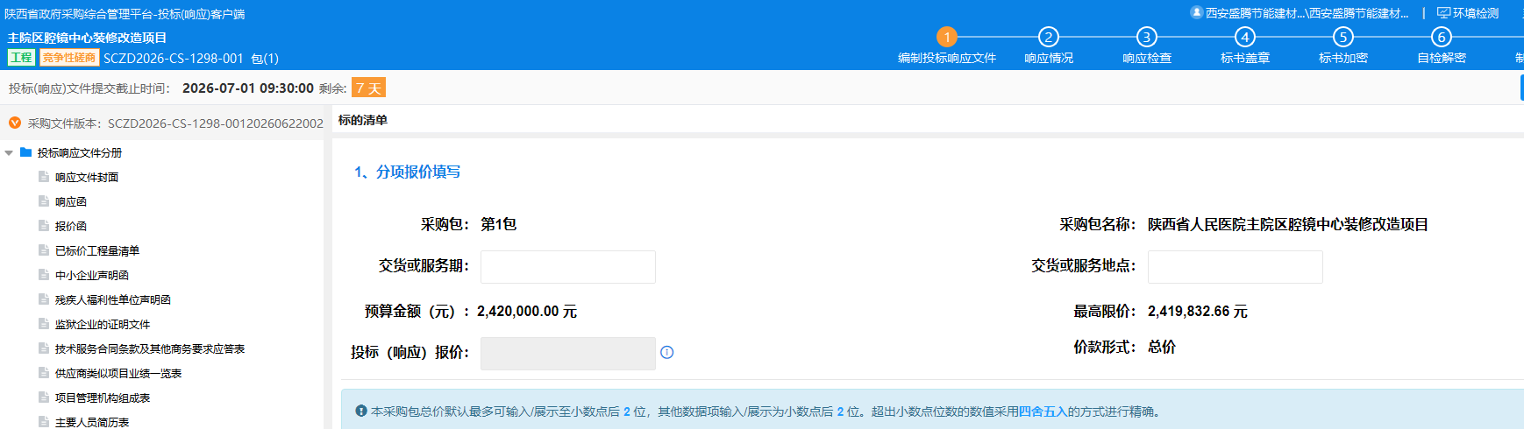
回复：以变更公告最高限价是2295567.82元为准。以变更公告发布后最新的图纸及最高限价为准。
9.清单塑胶踢脚未描述踢脚高度？
回复：塑胶踢脚100mm。
10.清单医疗带2个图纸未见？
回复：以清单为准。
11.图纸上只有一台，清单有29台，需要更正。
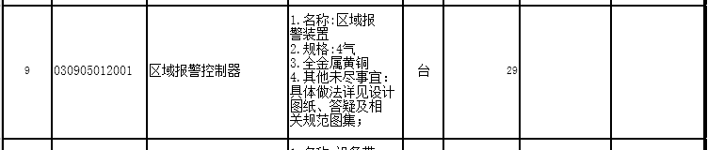
回复：以清单为准。
12.负压管道图纸是32*2，清单是16*1.5，需要更正。
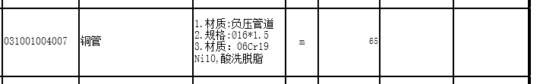
回复：以清单为准。
13.清单内前面表示是铜管，清单内详细描述是不锈钢材质，应该为不锈钢材质，需要统一。
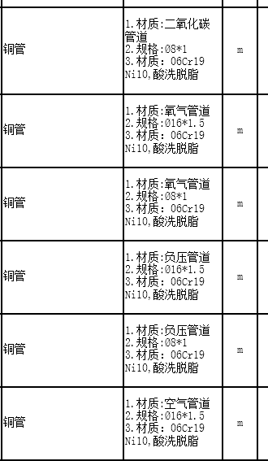
回复：以项目特征描述为准。

